作者： | 冯建鹏 | 上海市江场三路市北工业园区  163号5楼（200436）  TEL: 021-66312666  FAX: 021-66315696
日期： | 2018.04
版本： | V1.0
E_mail:

Win10通过启动菜单禁用Hyper-v服务的方法

概 述

本文介绍通过创建启动菜单，开机选择是否启动Hyper-v服务，以解决在Win10上使用TC2、TC3时需要频繁开启或关闭Hyper-v的矛盾。

文档中包含的文件

文件名称 | 文件说明

备 注

关键字：地址分配

免责声明

我们已对本文档描述的内容做测试。但是差错在所难免，无法保证绝对正确并完全满足您的使用需求。本文档的内容可能随时更新，也欢迎您提出改进建议。

文档内容可能随时更新
如有改动，恕不事先通知

- 概述
我们知道在Win10上使用TC2时需要借助虚拟机才可以在本地上运行程序，TC2支持在Win10自带的虚拟机Hyper-v上运行，但是电脑必须开启Hyper-v服务；但是开启Hyper-v服务后会导致TC3报错，所以使用TC3时必须关闭Hyper-v服务。当我们需要频繁切换TC2、TC3使用时，为了减少重复开启关闭Hyper-v的麻烦，我们可以为Windows创建两个启动菜单，在开机时选择是否开启Hyper-v。

- 开启Hyper-V虚拟机功能
打开控制面板->程序->启用或关闭Windows功能->找到Hyper-V->点击其前面的复选框将对勾取消->点击确定->重启即可。
重启后，TC2便能够在Hyper-V虚拟机中运行了
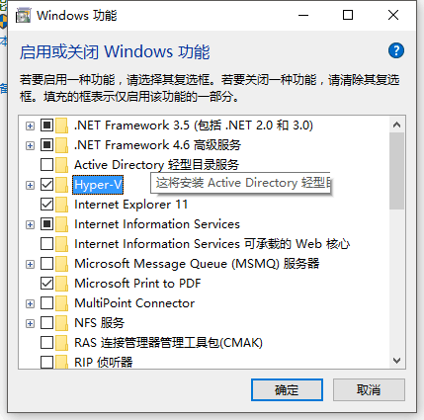

- 创建一个禁用Hyper-V服务的 Windows启动菜单
但是开启Hyper-V后，TC3激活时会出现报错：提示不要使用HyperV
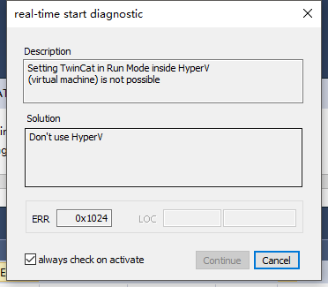
为了避免这个报错，我们可以通过添加启动菜单选择禁用这个HyperV的服务。
具体步骤如下：
- 以管理员身份打开命令提示符。键盘按Win+R打开“运行”界面，输入“cmd”点击确定，打开命令提示符界面
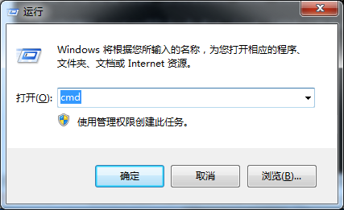
- 在命令提示符界面输入命令：bcdedit /copy {current} /d “Windows 10 (Close Hyper-V)”
执行成功后会提示： 已将该项成功复制到{xxxxxxxx-xxxx-xxxx-xxxx-xxxxxxxxxxxx}
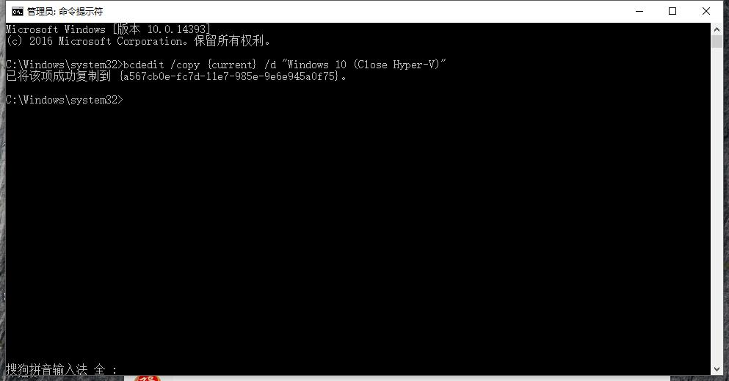
- 记下刚才提示的一串代码，再次输入命令： bcdedit /set {xxxxxxxx-xxxx-xxxx-xxxx-xxxxxxxxxxxx} hypervisorlaunchtype OFF
（{xxxxxxxx-xxxx-xxxx-xxxx-xxxxxxxxxxxx} 为步骤2中的代码）
执行成功后会提示：操作成功完成
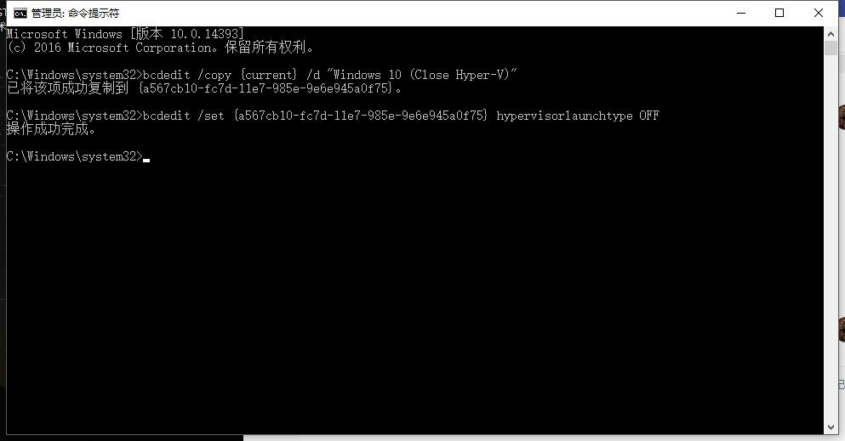
- 再次启动Windows时即可在开机界面选择是否启动Hyper-v
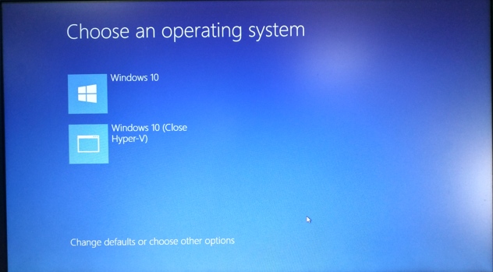
运行TC2时选择上面Windows 10这个已经开启 Hyper-v服务的系统；
运行TC3时选择下面Windows 10 (Close Hyper-V) 这个禁用Hyper-V服务的系统，这时候TC3激活就不会报错了。

